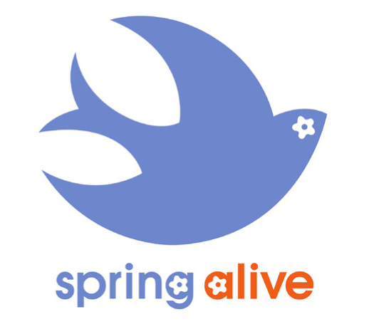
“Dzīvā pavasara” (Spring Alive) gājputnu reģistrācijas anketa
Lūdzu, norādi savu pirmo baltā stārķa, bezdelīgas, dzeguzes, svīres, krastu čurkstes, bišu dzeņa un/vai smilšu tārtiņa novērojumu!
Kad pirmo reizi redzi kādu no šiem putniem, ieraksti datumu tālāk esošajā anketā. Lūdzu, ziņo tikai par tiem putniem, kurus pazīsti! Piemēram, ja māki noteikt tikai balto stārķi, ziņo tikai par to!

Atdod aizpildīto anketu skolotājai vai skolotājam, vecākiem vai atsūti Latvijas Ornitoloģijas biedrībai uz e-pastu putni@lob.lv vai pa pastu Skolas ielā 3, Rīgā, LV-1010.
Pastāsti mums par saviem pirmajiem novērojumiem (ja redzi putnus vairākkārt, otrā pusē vari norādīt, kad un kur tas bija):
Baltais stārķis  Datums:  Vieta*: | Dzeguze  Datums:  Vieta*:
Bezdelīga  Datums:  Vieta*: | Svīre  Datums:  Vieta*:

Krastu čurkste  Datums:  Vieta*: | Bišu dzenis**  Datums:  Vieta*: | Smilšu tārtiņš**  Datums:  Vieta*:
*pilsēta, ciemats, pagasts, novads **Spring Alive sugas, bet Latvijā retāk novērojamas
Vārds:
Uzvārds:
Vecums:
Skola, klase:
E-pasts (vai pasta adrese):

